КОНСПЕКТ ФРОНТАЛЬНОГО ЛОГОПЕДИЧЕСКОГО ЗАНЯТИЯ ПО ФОРМИРОВАНИЮ
ФОНЕТИЧЕСКОЙ СТОРОНЫ РЕЧИ
Новикова Н.Н., учитель-логопед.
ТЕМА: «АВТОМАТИЗАЦИЯ ЗВУК [С]».

ЦЕЛЬ.
Формирование навыка четкого произношения звука С в слогах, словах, фразах, чистоговорках, скороговорках, тексте.

ЗАДАЧИ:
1.Закрепление навыка выделения звука С, в начале, в конце слова.
2.Развитие фонематического восприятия.
3.Продолжать учить согласованию притяжательных местоимений с существительными.
4.Развитие памяти, внимания, логического мышления.
5.Закрепление навыка правильного произношения звука С при составлении рассказа по сюжетной картине с помощью вопросов.

ОБОРУДОВАНИЕ.
Игрушка Звукознайкин, планета «Красивой речи» в виде «гигантской» ромашки, волшебная музыка, «Веселая полянка» для артикуляционной гимнастики, схемы для пальчиковой гимнастики, свечи для дыхательной гимнастики, схемы артикуляции звука С, схемы характеристики звука С, шарик с буквой, зеркала, предметные картинки на каждого ребенка со звуком С, сюжетная картина «Соня и собака».

ХОД ЗАНЯТИЯ

1.ОРГАНИЗАЦИОННЫЙ МОМЕНТ.

Ребята, на какой планете мы живем? (Земля)
Существует ещё много сказочных планет. Вы хотите на сказочную планету?
Сегодня мы отправимся путешествовать на планету «Красивой речи».
(Звучит волшебная музыка)

На планету чтоб попасть
Всем сначала надо встать,
Хлопнуть, топнуть и нагнуться,
Вновь подняться, улыбнуться.
Тихо сесть глаза закрыть,
Обо всем на миг забыть,
Дружно всем сказать слова:
«Здравствуй планета и игра!»

Вот и планета «Красивой речи». Вас ожидают интересные задания.
Самая сердцевина цветка - славный город Звукоград.
В этом городе живет Звукознайкин и разные звуки.

Вокруг Звукограда разные Королевства. 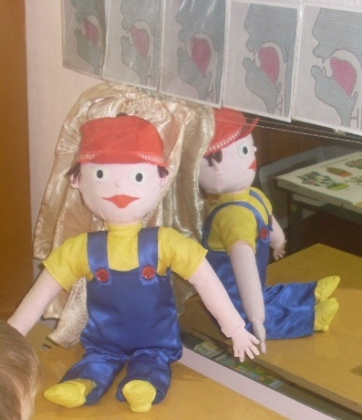

Итак, чудеса уже начались, заходим в первое Королевство.
Звукознайкин приглашает на «Веселую полянку» делать артикуляционную гимнастику.

2.АРТИКУЛЯЦИОННАЯ ГИМНАСТИКА.

- «Улыбка»
Тянуть губы прямо к ушкам
Очень нравиться лягушкам.
Улыбаются, смеются
А глаза у них, как блюдце.

- «Заборчик»
Зубы ровно мы смыкаем
И заборчик получаем.

- «Лопаточка»
Язык лопаткой положи
И спокойно подержи
Язык надо расслаблять
И под счет его держать
Раз, 2, 3, 4,5
Язык можно убирать.
- «Язык силач»
Язык у нас силач-
В зубы упирается,
Сильно напрягается.

- «Качели»
На качелях я качаюсь
Вверх-вниз, вверх- вниз
Я до крыши поднимаюсь,
А потом спускаюсь вниз!

6. «Горка»
Вот так горка, просто чудо!
Выгнулся язык упруго:
Кончик в зубы упирается,
Бока кверху устремляются.

Как интересно было на полянке. Идем дальше.
А в этом Королевстве любят играть с пальчиками. Мы тоже с вами поиграем.

3.ПАЛЬЧИКОВАЯ ГИМНАСТИКА.
(Дети нажимают пальчиками на кнопочки)

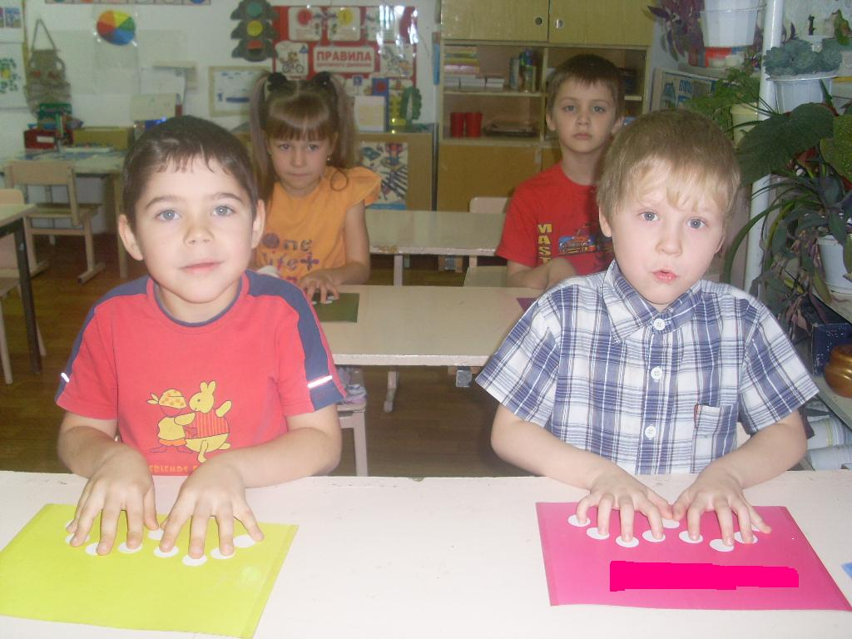

Раз, 2, 3,4,5
Ходят пальчики гулять
От мизинца – до большого
А потом к мизинцу снова
Раз, 2, 3,4,5
Пальцы будут отдыхать!

Путешествие продолжается, и мы заходим в Королевство дыхательной гимнастики.

4.ГИМНАСТИКА ДЛЯ ДЫХАНИЯ

В этом Королевстве много свечей и на ночь их задувают. Давайте мы тоже подуем на свечи.
(Дети дуют на свечи вместе и индивидуально)

Жители следующего Королевства любят вспоминать о прошлом.

5. Игра «Положи слово на ладошку».
ПОВТОРЕНИЕ ПРОЙДЕННОГО МАТЕРИАЛА.
Звукознайкин просит вспомнить, какой звук проходили на прошлом занятии. Какой он?

ОСНОВНАЯ ЧАСТЬ.
6.ЗНАКОМСТВО С ТЕМОЙ

Путешествие продолжается, в этом Королевстве у звука День рождения?

1.Назвать картинки, выделяя первый звук. Догадались, у какого звука День рождения? (С) Сегодня мы с ним будем играть.
2. Артикуляция звука. Сделайте губы в улыбке, язык за нижними зубами. (Выставляются схемы. Дети произносят звук хором и индивидуально).
3. Характеристика звука. (Согласный, твердый, глухой)

Чтобы дойти до следующего Королевства, нужно встать возле стульчика и прошагать, произнося звук С.
Жители этого Королевства говорят всегда красиво.

7. Игра «Эхо». ВОСПРОИЗВЕДЕНИЕ ЧИСТОГОВОРКИ.
(Дети делятся на 2 команды,1 команда произносит- громко, 2-тихо)

СА-СА-СА - в лесу бегает лиса.
Со-со-со - у Саши колесо.
Су-су-су - было холодно в лесу.

Добраться до следующего Королевства нужно на машине. (Дети, имитируя, руль произносят С-С-С-С-С).

Жители этого Королевства, любят слушать звуки.
8.Игра «Где слышишь звук?» ВЫДЕЛЕНИЕ ЗВУКА С.

Звукознайкин предлагает игру «Где слышишь звук?» (картинки на панно)

Путешествие продолжается, заходим в следующее Королевство, где любят играть в другую игру « Мой, моя, мои»

9. Игра « Мой, моя, мои».
СОГЛАСОВАНИЕ ПРИТЯЖАТЕЛЬНЫХ МЕСТОИМЕНИЙ С СУЩЕСТВИТЕЛЬНЫМИ.

Звукознайкин положил картинки, которые у вас на столе.
- Раз, 2, 3, - картинку переверни!
(Логопед дает образец) Моя собака.
Дети. Мой самокат. Мои санки; (и. т.д.)
Молодцы!

Интересно, какое следующее Королевство? А это Королевство физкультминутки.

10. ФИЗКУЛЬТМИНУТКА СО СКОРОГОВОРКОЙ.

- Ребята, любимое лакомство жителей этой планеты – это кокосы.
Поиграем с настоящим кокосом. (Дети проговаривают скороговорку, передавая кокос).

На кокосы, на кокосы налетели мы, как осы.
А кокосы высоко, а кокосы далеко.

Звукознайкин приглашает в следующее Королевство.

11.КОРОЛЕВСТВО ЛОГИЧЕСКИХ ЗАДАЧ.
(Логопед дает установку ответы нужно запомнить и повторить)

- Что можно видеть с закрытыми глазами? (сон)
- Как называется группа птиц? (стая)
- Какую ноту кладут в суп? (соль)
- Предмет для сидения? (стул)
- Стой, остановись! Как сказать по – другому ? (стоп)

Дети вспоминают ответы (сон, стая, соль, стул, стоп).
Все слова начинаются на звук С.
Молодцы! Путешествовать с вами не страшно, вы со всеми заданиями справляетесь.

И последнее Королевство в нашем путешествии по планете Красивой речи – это рассматривание картины.

12. СОСТАВЛЕНИЕ РАССКАЗА ПО СЮЖЕТНОЙ КАРТИНЕ
« СОНЯ И СОБАКА» С ПОМОЩЬЮ ВОПРОСОВ.
- подбор девочке имени на звук С – Соня;
- подбор слов на с к этой картине:
скамейка, сосна, собака, кусок, сад, высокая;
- составление рассказа с помощью вопросов:

Что это? Кто сидит на скамейке?
Что у дома? Кто сидит у скамейки?
Где высокая сосна? Что у Сони?
Что стоит под сосной? Кому дает Соня кусок хлеба?
Как назовем рассказ?

Соня и собака.
Вот дом. У дома сад. В саду высокая сосна. Под сосной стоит скамейка. На скамейке сидит Соня. У Сони кусок хлеба. У скамейки сидит собака. Соня дает собаке кусок хлеба.
Молодцы!

13. ИТОГ.

Вот и закончилось путешествие по планете « Красивой речи». Пора возвращаться в детский сад. Но, сначала вспомним, с каким звуком познакомились? (Со звуком с). Какой он? (Согласный, твердый, глухой). Назовите слова с этим звуком? А поможет вам волшебная палочка.
(Дети передают волшебную палочку, называя слова)
Сосна, стакан, сани, собака, самолет, снежинка, снеговик.

У звука С сегодня было День рождение, он вас угощает конфетами.
(Раздает Звукознайкин)

(звучит волшебная музыка)

А чтобы в детский сад попасть
Всем сначала надо встать
Хлопнуть, топнуть и нагнуться,
Вновь подняться, улыбнуться.
Тихо сесть глаза закрыть,
Обо всем на миг забыть,
Дружно всем сказать слова:
«Здравствуй детский сад, Ура!!!»

